Číslo šablony: III/2
VY_32_INOVACE_P12_1.7
Tematická oblast: Dějiny starověku
Počátky řeckých dějin
Typ: DUM – pracovní list
Předmět: Dějepis
Ročník: 2. r. (6leté), 1. r. (4leté)

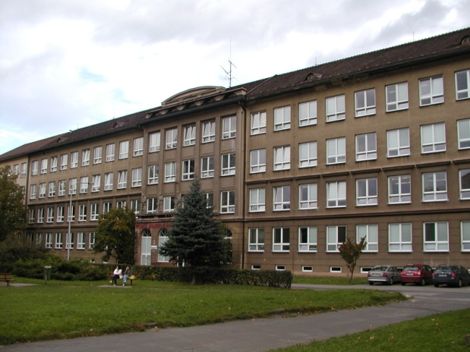

Zpracováno v rámci projektu
EU peníze školám
CZ.1.07/1.5.00/34.0296

Zpracovatel:
Mgr. Anna Jursová
Gymnázium, Třinec, příspěvková organizace
Datum vytvoření: leden 2014

Metodický list

Tento učební materiál je součástí tematické oblasti Dějiny starověku a je určen pro výuku dějepisu v prvním ročníku čtyřletého studia a druhém ročníku šestiletého studia. S pracovním listem je možno pracovat jak formou samostatné práce, tak formou skupinové práce.

Cílem je prohloubit a upevnit znalosti žáků.

Inovace spočívá ve využití interaktivního prostředí.

Řešení je uvedeno v závěru.

Počátky řeckých dějin

1. Napište, kde vznikla první evropská civilizace a jak ji označujeme?
…………………………………….
…………………………………….

2. Charakterizujte vztahy mezi Krétou a ostatními středomořskými civilizacemi.
……………………………………….
……………………………………….

3. Chronologicky zařaďte dějiny starověké Kréty a charakterizujte jednotlivá období.
…………………………… …………………………………………………….

…………………………… …………………………………………………….

4. Popište minojské paláce.
…………………………………………………………
…………………………………………………………
…………………………………………………………
………………………………………………………….

5. Jakou souvislost s Krétou mají tyto mytologické postavy?
Minotauros ….………………………………………….
Theseus …………………………………………….
Europa ……………………………………………..
Ariadna ………………………………………………

6. Doplňte do textu správné údaje.
První řecké kmeny ……………… přišly do Řecka kolem roku ………………...př. n. l.
Zničily zdejší kulturu, která se jmenovala ……………………………. . Hlavním centrem
nové kultury bylo město ……………………… . Kolem roku ……………….. př. n. l.
přicházejí do Řecka kmeny …………………… . Jejich vpád znamenal úpadek , proto
tomuto období říkáme …………………….

7. Vysvětlete, co znamenají tato úsloví.
Tantalova muka ……………………………………………………………………….
Augiášův chlév ……………………………………………………………………….
Pandořina skříňka ………………………………………………………………………

8. Které slavné eposy líčí období od r. 1100 – 800 př. n. l., kdo je jejich autorem?
………………………………
……………………………….
………………………………..

9. Uveďte alespoň čtyři řecké hrdiny, kteří bojovali u Tróje.
……………………………
……………………………
……………………………
10. Poznáte tyto obrázky
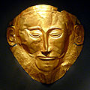
Obrázek č. 1

Obrázek č. 2 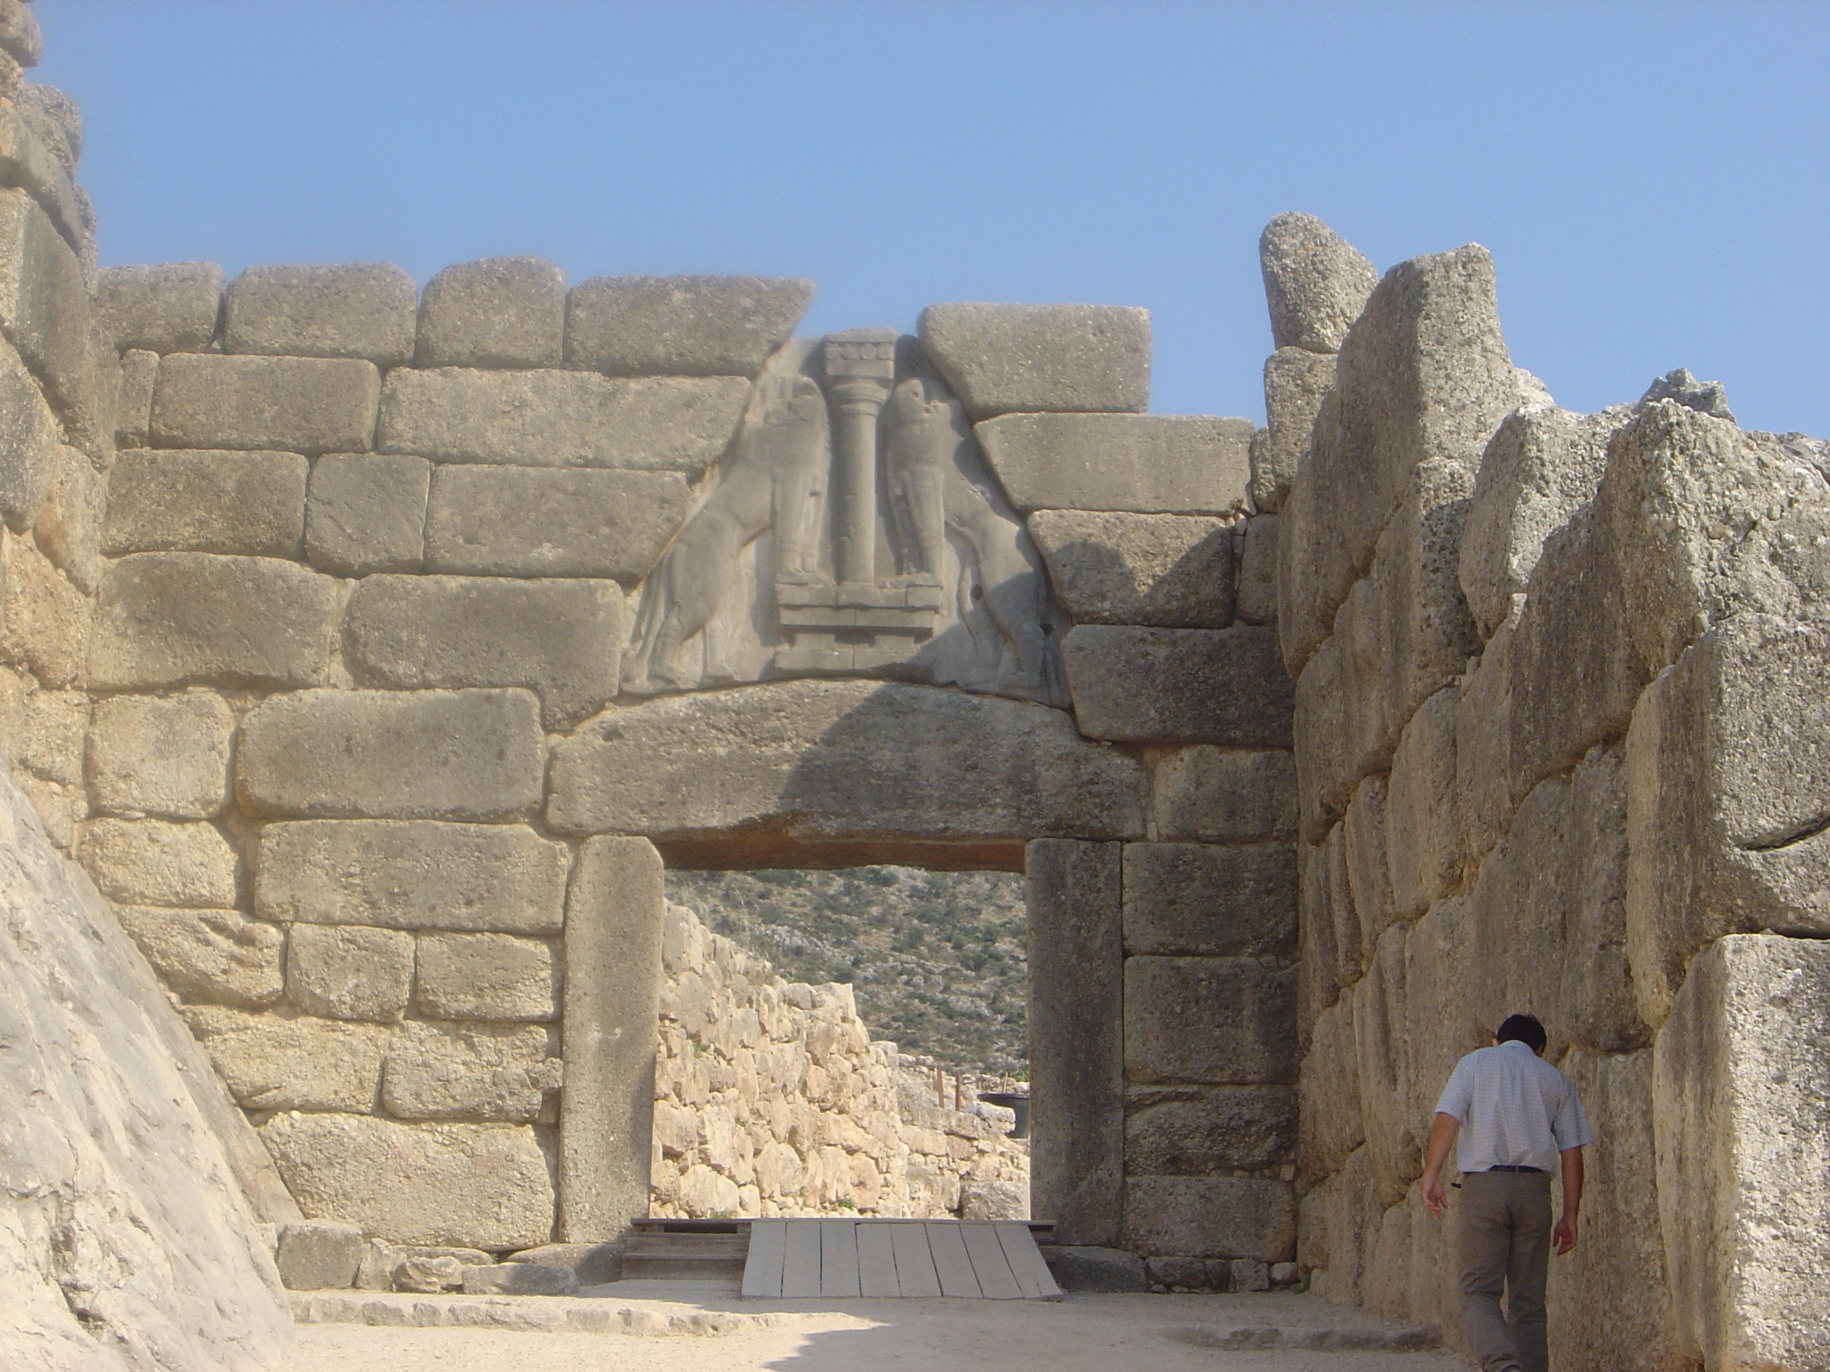

Řešení
1. Na Krétě, minojská
2. Strategická poloha, obchodní cesty
3. 2000 – 1700 př. n. l. období prvních paláců, paláce Faistos, Knossos, Mallia
1500 – 1350 př. n. l. období druhých paláců,největší rozkvět, silné loďstvo
4. Jednopodlažní i dvoupodlažní budovy
Spletitá síť chodeb a místností
Omítnuté zdi
Kanalizace
5. Obluda s lidským tělem a hlavou býka
Syn athénského krále, zabil Minotaura
Dcera fénického krále, kterou Zeus unesl na Krétu
Dala Théseovi klubko nití a umožnila mu najít cestu z labyrintu
6. Achájů, 2000, heladská, Mykény, 1200, Dórů, temné
7. Nekonečné trápení tělesné i duševní
Obrovský nepořádek a špína
Zlo a neštěstí
8. Ilias, Odyssea, Homér
9. Agamemnon
Achilles
Odysseus
Patroklos
10. Obrázek č. 1 Agamemnonova maska
Obrázek č. 2 Mykénská brána

Použitá literatura

Dějepis pro gymnázia a střední školy 1: Pravěk a starověk. Praha: SPN, 2001.
Obr. č. 1
http://upload.wikimedia.org/wikipedia/commons/thumb/c/c8/MaskOfAgamemnon.jpg/120px-MaskOfAgamemnon.jpg
Obr. č. 2 http://upload.wikimedia.org/wikipedia/commons/thumb/9/9d/Mycenae_lion_gate_dsc06382.jpg/200px-Mycenae_lion_gate_dsc06382.jpg

